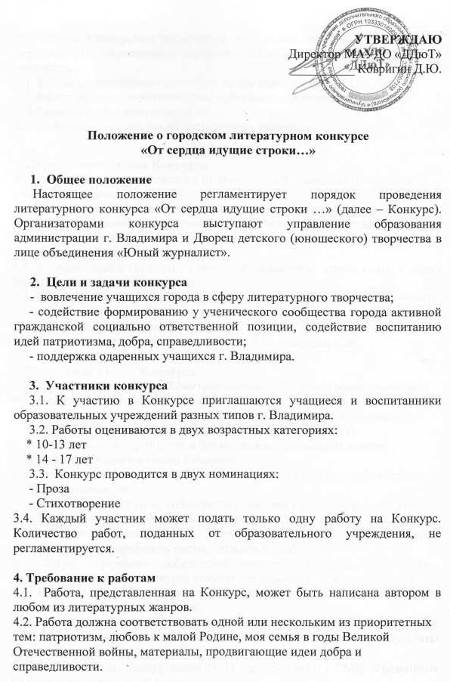

4.3. Объем Конкурсных материалов не должен превышать 3-х страниц формата А4, напечатанные шрифтом «ТimesNewRoman», кегль 14, 1,5 интервала.
4.4. К работе необходимо приложить заявку (приложение № 1).

4.5. Работа должна соответствовать требованиям, установленным действующим законодательством.

4.6. На Конкурс принимаются только авторские работы.

5. Порядок проведения Конкурса
5.1Прием работ осуществляется с 01 февраля по 01 марта 2020 года. Для участия в Конкурсе работу необходимо прислать на электронный адрес:ddut33konkurs@mail.ruс пометкой «Городской литературный конкурс «От сердца идущие строки». Телефон для справок: 36-59-13 (с 09 до 17.00), заместитель директора по УВР Вознесенский Алексей Владимирович.
5.2. В марте-апреле состоится церемония подведения итогов (дата и время будут сообщены дополнительно).
5.3. Работы, подаваемые на Конкурс, могут быть опубликованы в Интернете, в СМИ без предварительного уведомления автора, но с обязательным указанием его имени и фамилии.
5.4. Конкурсные работы не рецензируются и не возвращаются.

6. Подведение итогов Конкурса
6.1. Для подведения итогов Конкурса формируется Конкурсная комиссия.
6.2. Работы, оформленные в соответствии с настоящим Положением, допускаются к экспертной оценке. Работы оцениваются по критериям:
• творческий подход (оригинальность, необычность сюжета);
• композиционная стройность и логическая завершенность текста;
• соответствие работы темам Конкурса;
• богатство и уместность использования средств художественной выразительности;
• грамотность изложения, соблюдение норм современного русского языка;
• отсутствие ошибок в фоновом материале;
• стройность синтаксических конструкций (для стихотворного произведения: стройность ритма, четкость рифм).
6.3. Жюри определяет победителей конкурса, которые награждаются дипломами, участники конкурса получат сертификат в электронном виде.
6.4. Решение жюри носит окончательный характер и не может являться объектом переписки и обсуждения.
6.5. В случае нарушения данного Положения участником Конкурса его работа публично снимается с участия в Конкурсе, а результаты автоматически аннулируются.
6.6. Лучшие работы конкурсантов будут опубликованы в СМИ объединения «Юный журналист» в 2021 году.
Состав жюри городского литературного конкурса
«От сердца идущие строки»:
– Поликарпов Юрий Васильевич, председатель жюри конкурса, заместитель председателя Владимирской областной общественной организации «Союз Чернобыль», член Союза писателей России, Лауреат Всероссийской литературной премии «Чернобыльская звезда»;
– Синицына Наталья Борисовна, помощник члена Общественной палаты Владимирской области, член жюри;
– Вознесенский Алексей Владимирович, заместитель директора по УВР МАУДО «Дворец детского (юношеского) творчества г. Владимира», член жюри;
– Васильева Лидия Анатольевна, Заслуженный работник культуры Российской Федерации, педагог дополнительного образования МАУДО «Дворец детского (юношеского) творчества г. Владимира», член жюри;
– Струкова Дарина Валерьевна, аспирант ВлГУ, учитель русского языка и литературы, МБОУ «Судогодская СОШ № 2», член жюри;
– Подшивалова Наталья Петровна, учитель русского языка и литературы, МАОУ «СОШ № 2 имени Героя Советского Союза И. Е. Жукова», член жюри.

Приложение 1

Заявка участника городского литературного конкурса
«От сердца идущие строки…»

Фамилия, имя:
ОУ, адрес и контактный телефон:
Класс, возраст:
Номинация, название работы:
Руководитель работы, должность:
Контактный телефон участника:

В соответствии с требованиями ст. 9 Федерального закона Российской Федерации от 27 июля 2006 года №152-ФЗ «О персональных данных», подтверждаю свое согласие на обработку организаторами конкурса «От сердца идущие строки» моих персональных данных.

Настоящее согласие дано мной «___» __ ______ 20___ года и действует бессрочно.

Подпись: ____________/_____________/

